ЛЬВІВСЬКИЙ НАЦІОНАЛЬНИЙ УНІВЕРСИТЕТ імені ІВАНА ФРАНКА
Факультет прикладної математики та інформатики

Комп’ютерні інформаційні мережі

ЛАБОРАТОРНА РОБОТА № 2
Тема: «Налаштування доступу до спільних ресурсів. Безпосереднє передавання даних між комп’ютерами».

Виконала:
студентка групи ПМІ-36
Тригуб Марта

Львів 2024
Тема: «Налаштування доступу до спільних ресурсів. Безпосереднє передавання даних між комп’ютерами».
Мета: Отримання знань і практичних навичок, необхідних для з’єднання комп'ютерів в мережу на базі ОС Windows/Linux з і без використання додаткового мережевого обладнання та передавання даних між ними.
Хід роботи:
- Ознайомилась з теоретичним матеріалом
- Для з’єднання двох комп’ютерів у мережу скористалася алгоритмом налаштування локальної мережі з використанням маршрутизатора і з’ясувала, що статус мого Wi-Fi підключення: загальнодоступна мережа.
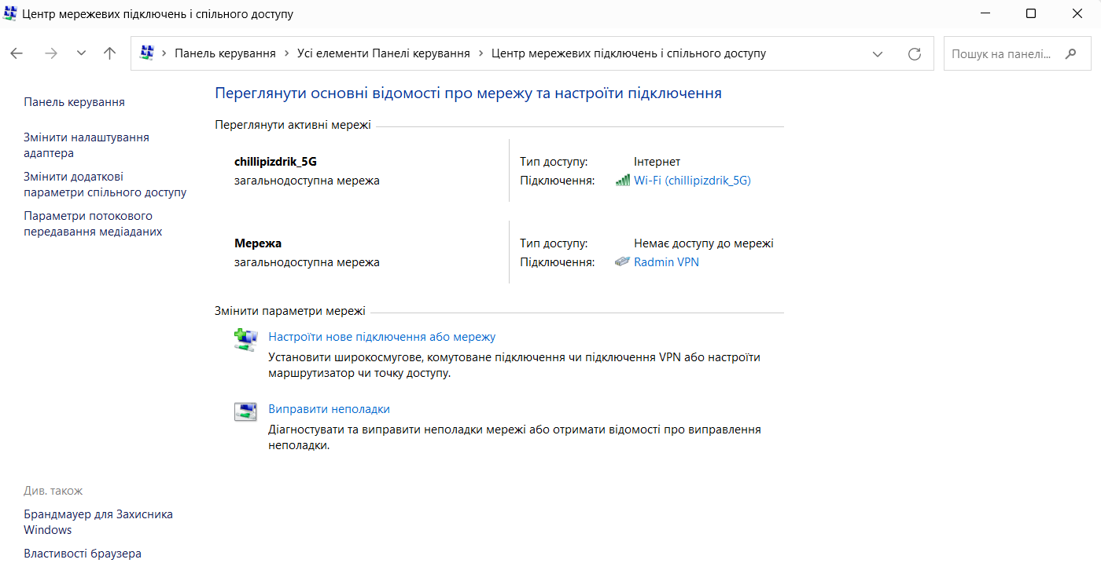
- В налаштуваннях змінила статус мережі на приватний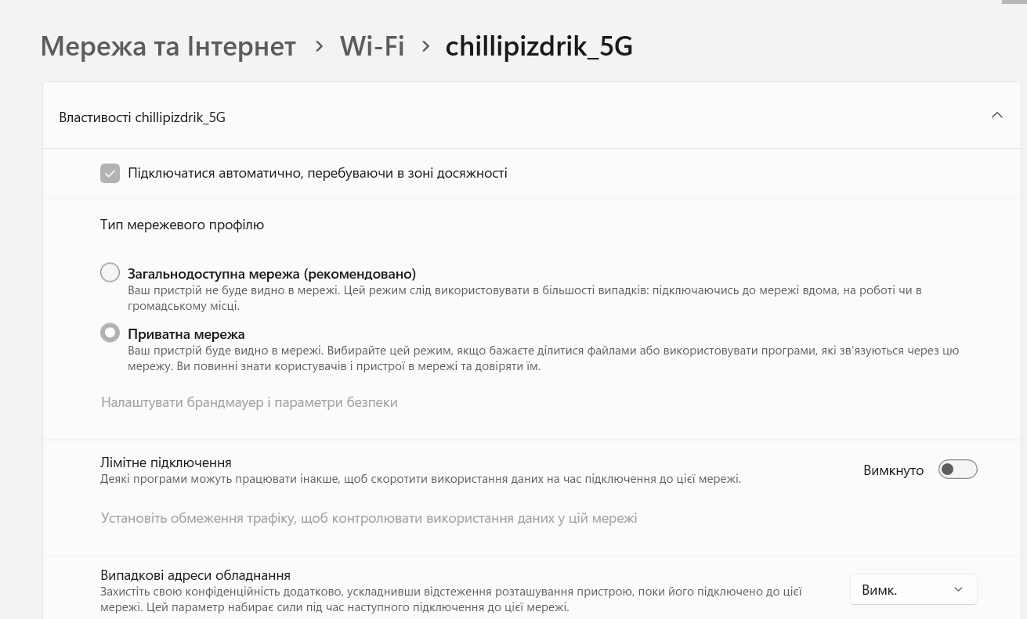
- В додаткових параметрах доступу змінила налаштування усіх мереж і приватних мереж
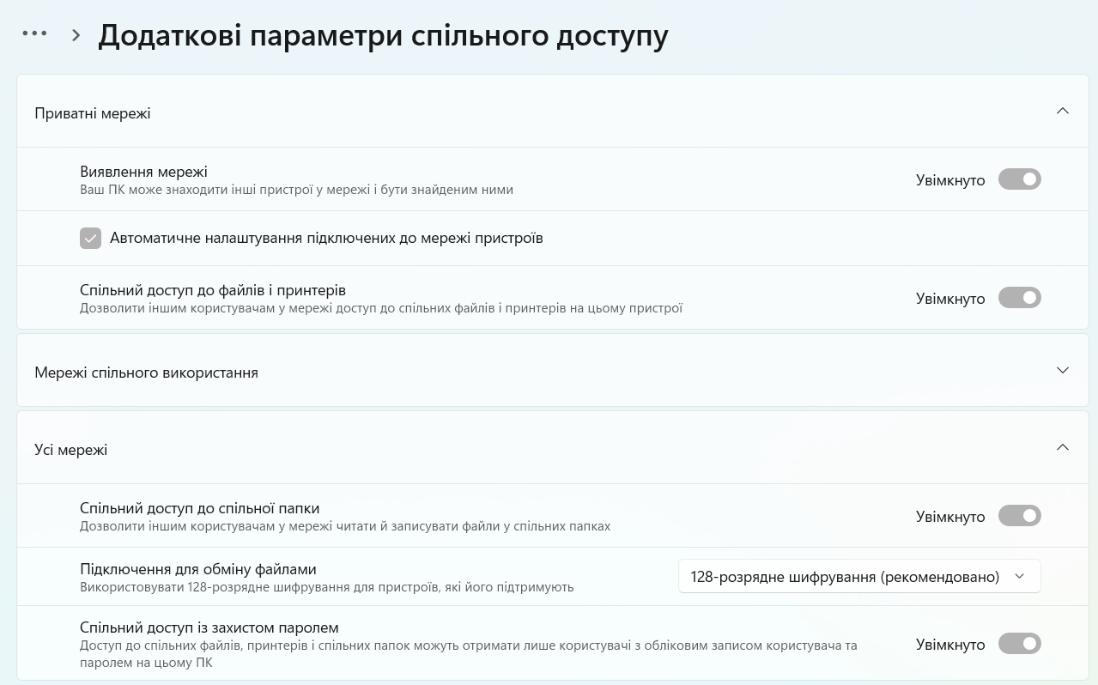

- Увімкнула підтримку протоколу SMB1
- Після цього на вкладці “Мережа” з’явилися декілька комп’ютерів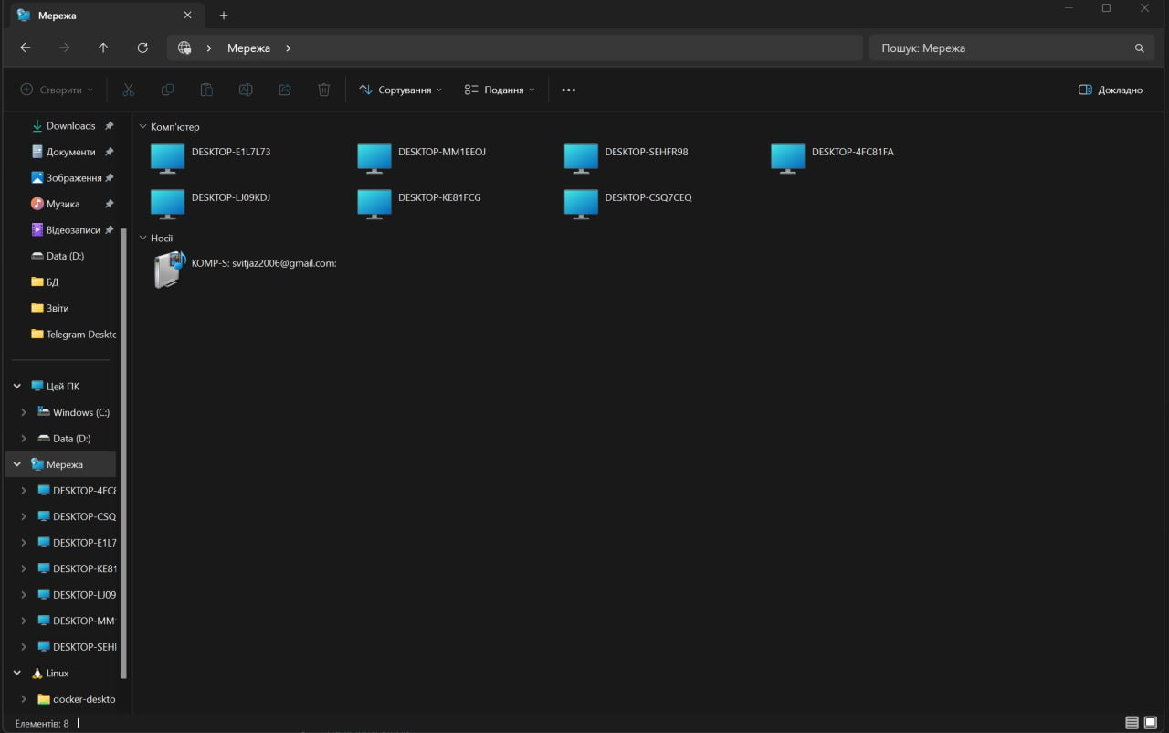
- Вибрала комп’ютери з якими буду ділитися інформацією
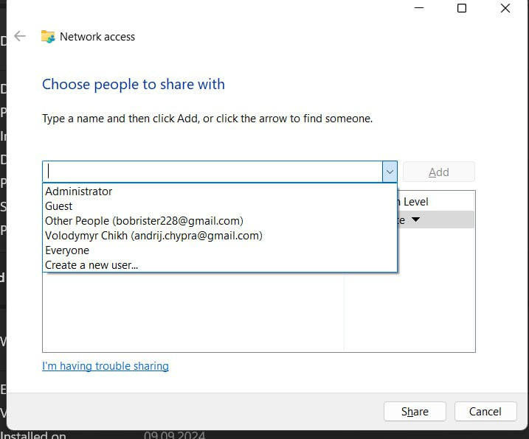
- Вибрала папку якою буду ділитись
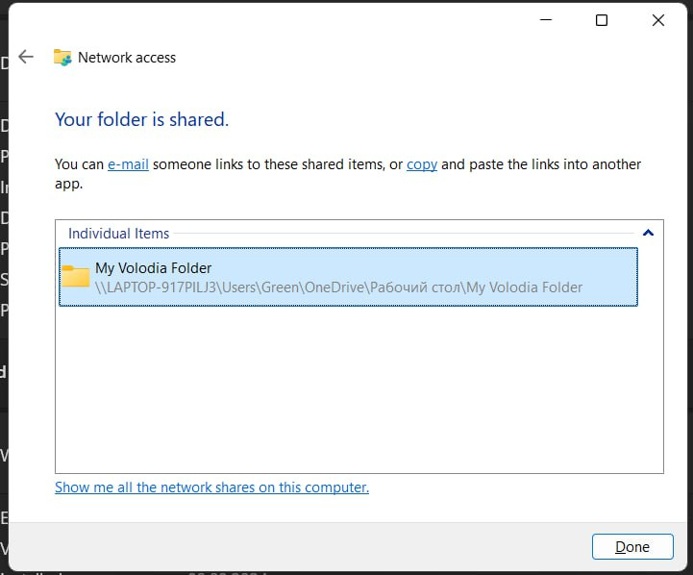
- 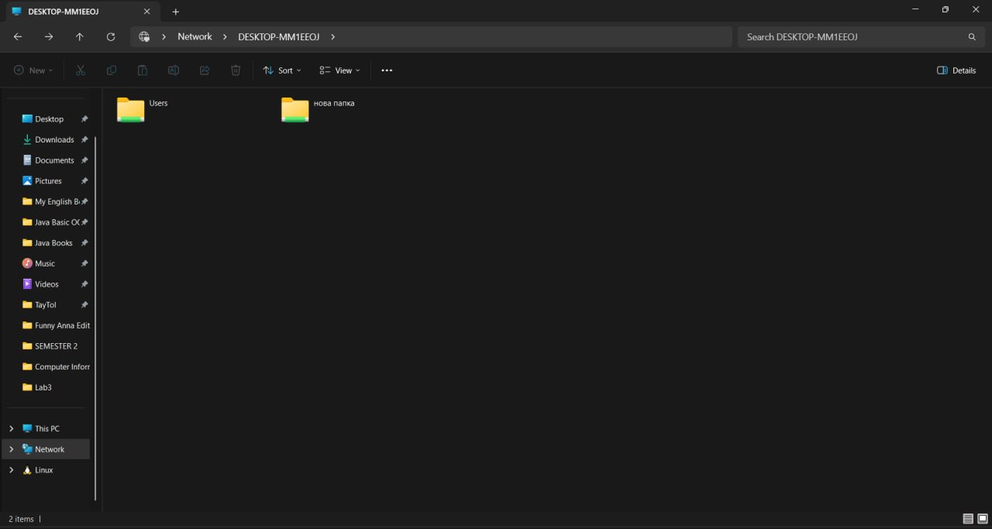
- 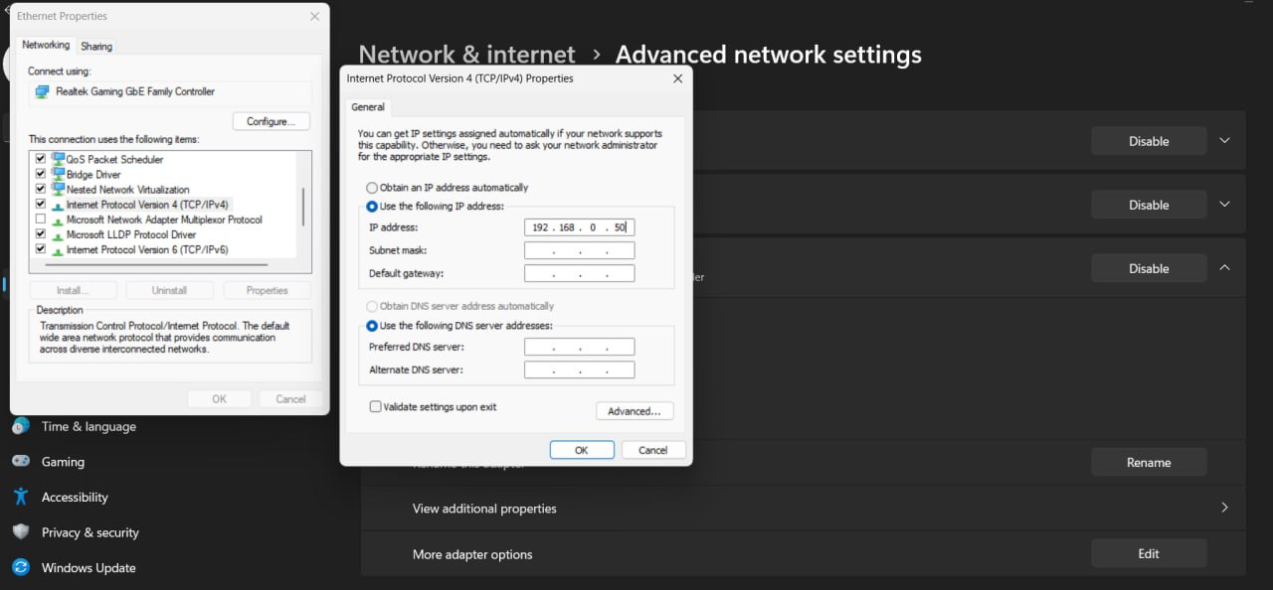
- 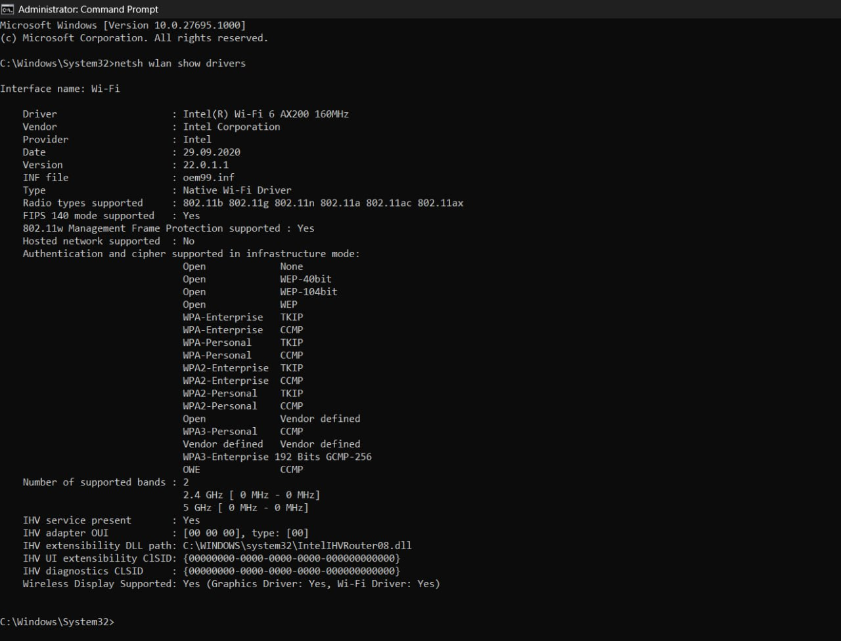
Висновок: Під час виконання цієї лабораторної роботи я отримала знання та практичні навички, необхідні для з’єднання комп’ютерів в мережу на базі ОС Windows з використанням додаткового мережевого обладнання та передавання даних між ними.

